INDICO AO PODER EXECUTIVO MUNICIPAL RECONSTRUÇÃO DE CALÇADA, NA ESCOLA ESTADUAL EMANUEL PINHEIRO.

Em conformidade com o que estabelece o Artigo 120 do Regimento Interno da Casa, o Vereador Subscritor, depois de ouvida a Soberana e Douta manifestação do Plenário, Indico ao Executivo Municipal RECONSTRUÇÃO DE CALÇADA NA ESCOLA ESTADUAL EMANUEL PINHEIRO localizada na Rua Manoel Dionísio Sobrinho.

JUSTIFICATIVA: A calçada da Escola Estadual Emanuel Pinheiro, localizada na Rua Manoel Dionísio Sobrinho nas proximidades do Camelódromo municipal, encontra-se totalmente danificada, dificultando a passagem dos alunos e transeuntes, além de oferecer sérios riscos de acidentes, devido ao que sobrou do material da calçada estar em pedaços, soltos sobre o piso de terra. Solicito a Secretaria municipal competente, que refaça toda a calçada readequando a mesma; com piso tátil para deficientes visuais, rampa de acesso para cadeirantes, oferecendo segurança e trafegabilidade para todos os usuários.
Segue fotos abaixo:

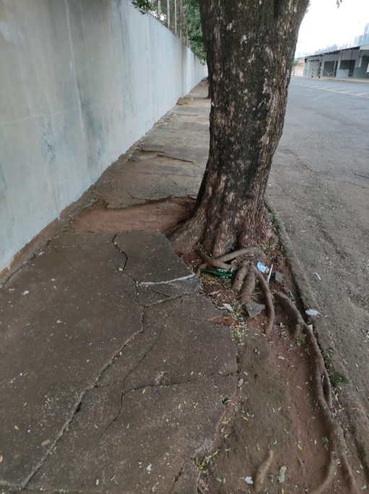
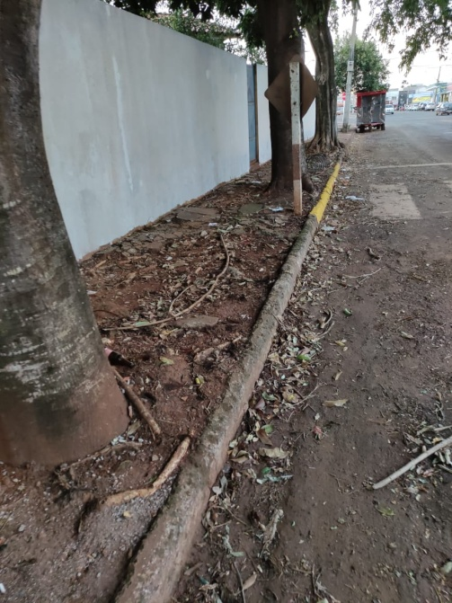
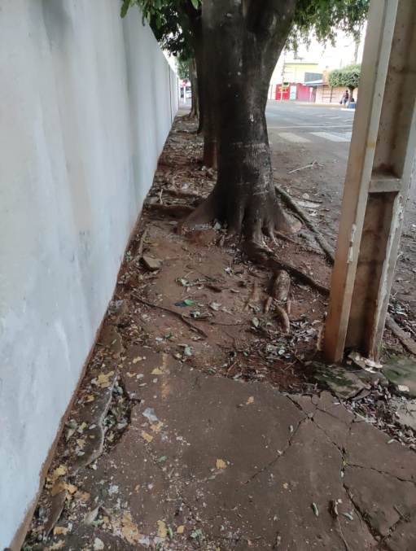

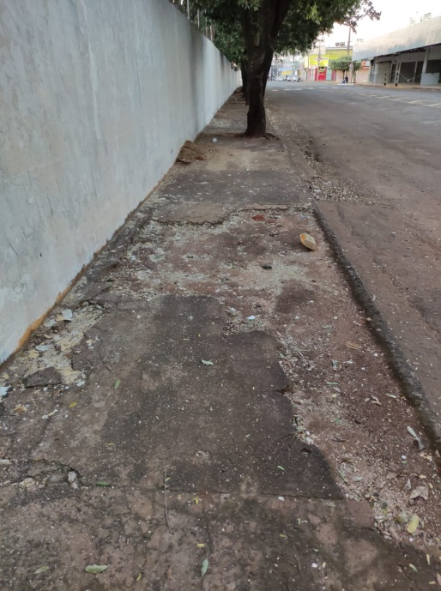
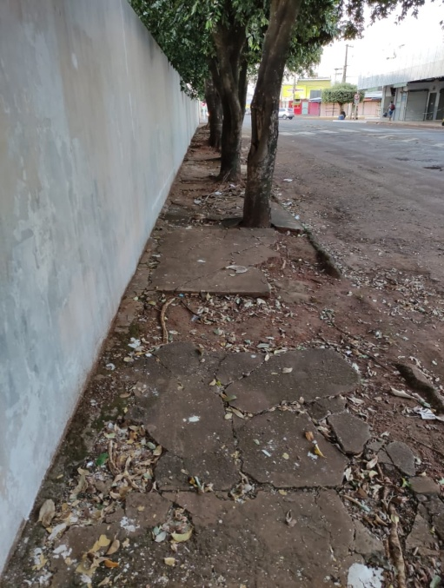
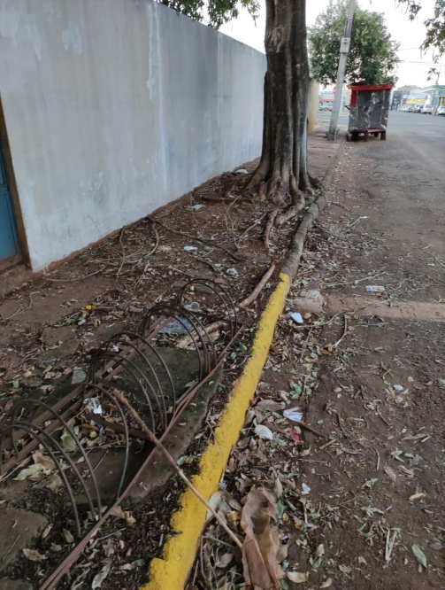

Certo de que a solicitação será atendida, aguardo e coloco-me a vossa disposição para prestar outros esclarecimentos, se necessário, ao tempo em que apresento minhas cordiais saudações.
Na oportunidade, renovo protestos de estima e consideração,

Tangará da Serra, 19 de fevereiro de 2021,
Atenciosamente,

__________________________________
VEREADOR DAVI OLIVEIRA – PSB
VICE-PRESIDENTE DA CÂMARA

